Уважаемые родители!
Сегодня для ваших детей я подготовила несколько игр на закрепление поставленных звуков. Каждый из вас знает, над каким звуком мы работаем. Поэтому вам не составит труда выбрать с ребенком нужный вариант игры.

- Автоматизируем звук «Л»:
Назови картинки только с твердым звуком «Л», игра «Один – много», составь словосочетания и предложения.

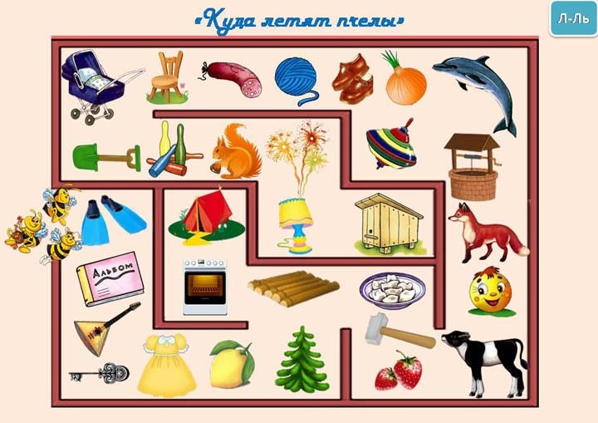

333
- Автоматизируем звук «Р»:
Помоги бабочке долететь до торта: назови картинки, игра «1,3,5», составь словосочетания и предложения.

